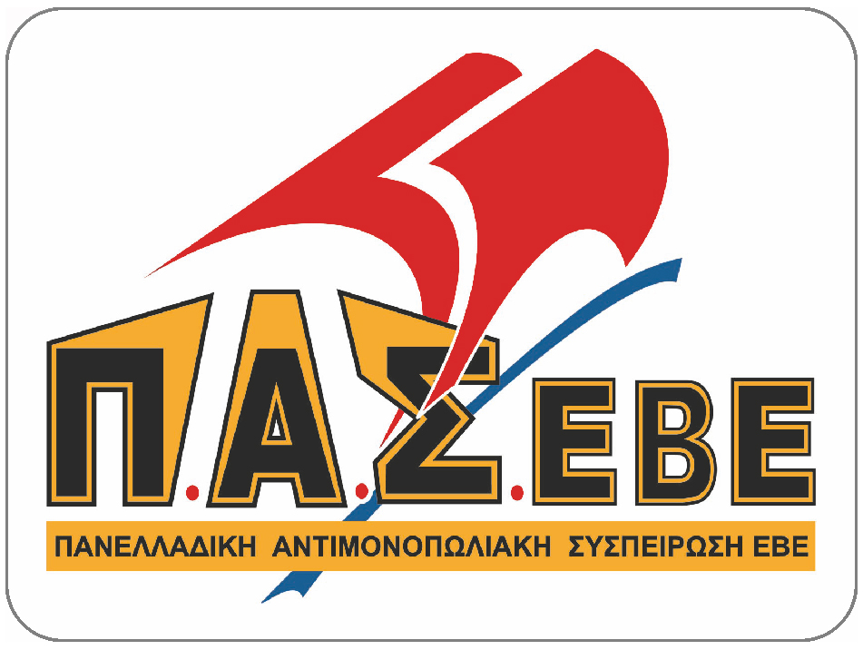

Δελτίο Τύπου

ΟΛΕΣ ΚΑΙ ΟΛΟΙ ΣΤΗ ΣΥΓΚΕΝΤΡΩΣΗ 8 ΜΑΡΤΗ

Με αφορμή την Παγκόσμια Μέρα της Γυναίκας, το ΠΑΜΕ, η ΠΑΣΕΒΕ, η ΠΑΣΥ, το ΜΑΣ και η ΟΓΕ οργανώνουν:

Συγκέντρωση την Τρίτη 8 Μάρτη, στις 6μμ, στα Προπύλαια

και σε άλλες μεγάλες πόλεις της Ελλάδας. Με τη μαζική συμμετοχή εργατικών σωματείων, Ομοσπονδιών, συλλόγων και ενώσεων αυτοαπασχολούμενων, αγροτικών Ομοσπονδιών και συλλόγων, φοιτητικών συλλόγων και επιτροπών αγώνα, συλλόγων γυναικών, να γίνει σταθμός στην κλιμάκωση του αγώνα ενάντια στα αντιασφαλιστικά σχέδια της κυβέρνησης.
Καλούμε τις εργαζόμενες, τις άνεργες, τις αυτοαπασχολούμενες, τις γυναίκες της υπαίθρου, τις νέες γυναίκες να ενισχύσουν με τη συμμετοχή τους την πάλη ενάντια στην πολιτική που θέτει στο στόχαστρο τα δικαιώματα στην κοινωνική ασφάλιση, τη μητρότητα, την εργασία, τον ελεύθερο χρόνο, για τις σύγχρονες λαϊκές ανάγκες. Ενάντια στους ιμπεριαλιστικούς σχεδιασμούς, που δημιουργούν κινδύνους για νέα γενικευμένη πολεμική αναμέτρηση στην περιοχή μας, που γεννούν πόλεμο, φτώχεια, ανεργία, προσφυγιά. Να σταματήσει τώρα το αίσχος με τους χιλιάδες πρόσφυγες, ανάμεσά τους γυναίκες, βρέφη, ασυνόδευτα παιδιά και έφηβοι, που αναγκάζονται να περπατάνε χιλιόμετρα χωρίς φαγητό, χωρίς στέγη και βασικές υποδομές υγιεινής, χωρίς πρόσβαση σε υποδομές ιατροφαρμακευτικής περίθαλψης. Δυναμώνουμε την αλληλεγγύη μας.

Αθήνα, 26 Φλεβάρη 2016

